ГОСТ 2.761-84

УДК 003.62:621.3062:006.354 Группа Т52

МЕЖГОСУДАРСТВЕННЫЙ СТАНДАРТ

Единая система конструкторской документации

ОБОЗНАЧЕНИЯ УСЛОВНЫЕ ГРАФИЧЕСКИЕ В СХЕМАХ.
КОМПОНЕНТЫ ВОЛОКОННО-ОПТИЧЕСКИХ СИСТЕМ ПЕРЕДАЧИ

Unified system for design documentation.
Graphic designations in diagrams. Optical fibre data transmission systems components

ОКСТУ 0002

Дата введения 01.07.85

ИНФОРМАЦИОННЫЕ ДАННЫЕ

1. РАЗРАБОТЧИКИ
В.А. Бирюков, Н.М. Дмитриева, С.П. Корнеева, В.В. Мукосеев, И.Н. Сидоров, А.А. Суворова

2. УТВЕРЖДЕН И ВВЕДЕН В ДЕЙСТВИЕ Постановлением Государственного комитета СССР по стандартам от 29.06.84 № 2253

3. Стандарт соответствует СТ СЭВ 5049-85

4. ВВЕДЕН ВПЕРВЫЕ

5. ССЫЛОЧНЫЕ НОРМАТИВНО-ТЕХНИЧЕСКИЕ ДОКУМЕНТЫ

Обозначение НТД, на который дана ссылка | Номер пункта
ГОСТ 2.721-74 | 2, табл. 1 (пункты 1, 3, 6, 7)

6. ИЗДАНИЕ (октябрь 2000 г.) с Изменениями № 1, 2, 3, утвержденными в октябре 1986 г., апреле 1987 г., июле 1991 г., (ИУС 1-87, 7-87, 10-91)

1. Настоящий стандарт устанавливает условные графические обозначения компонентов и элементов волоконно-оптических систем передачи на схемах, выполняемых вручную или автоматизированным способом, во всех отраслях промышленности.

(Измененная редакция, Изм. № 1).

2. Знаки, характеризующие электронно-оптические и фотоэлектрические эффекты, приведены в табл. 1.
Таблица 1

Наименование | Обозначение
1. Эффект оптического излучения | По ГОСТ 2.721
2. Эффект оптического когерентного излучения | 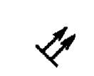
3. Эффект фотоэлектрический | По ГОСТ 2.721
4. Совмещение эффекта оптического излучения с фотоэлектрическим эффектом | 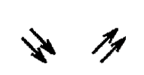
5. Эффект распространения оптического излучения | 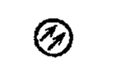
6. Эффект лавинного пробоя (односторонний и двухсторонний) | По ГОСТ 2.721
7. Взаимодействие оптическое | По ГОСТ 2.721
Примечание. Изображение эффектов применяют для образования условных графических обозначений элементов аппаратуры волоконно-оптических систем передачи (см. табл. 4).

(Измененная редакция, Изм. № 1, 2).

3. Знаки, характеризующие типы оптических волноводов и соединение пучков оптических волокон, приведены в табл. 2.
Таблица 2

Наименование | Обозначение
1. Оптический волновод, оптическая линия, оптическое волокно, волоконный световод, оптический кабель. Общее обозначение. | 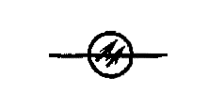
Примечания:  1. В обозначение включают дополнительную информацию о диаметре отдельных слоев оптического волокна в направлении от центра волокна:  а - сердцевина  b - оболочка  с - первичная защита  d - вторичная защита  n - количество оптических волноводов в кабеле  Допускается при наличии дополнительной информации указывать (n) над обозначением волновода без наклонной черты | 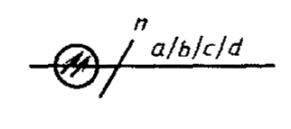
2. При обозначении оптических линий окружность с двумя стрелками можно опустить, если исключена возможность ошибки. | 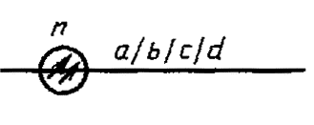
2. Одномодовый оптический волновод, одномодовое оптическое волокно | 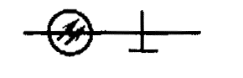
3. Многомодовый оптический волновод, многомодовое оптическое волокно со ступенчатым профилем показателя преломления | 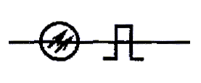
с градиентным профилем показателя преломления | 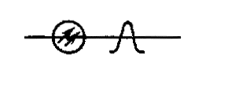
4. Оптический волновод с применением когерентного излучения | 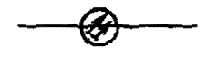
5. Слияние оптических волокон | 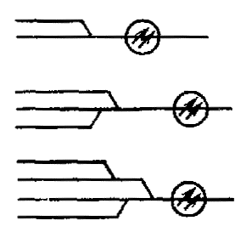
6. Разветвление оптических волокон  Примечание к пп. 5 и 6.  Соотношение оптических мощностей приводят в процентах или в децибелах. | 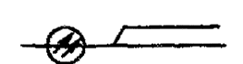  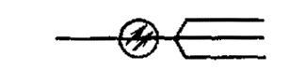

4. Условные графические обозначения элементов, компонентов и устройств волоконно-оптических систем передачи приведены в табл. 3.
Таблица 3

Наименование | Обозначение
1. Розетка оптического соединителя | 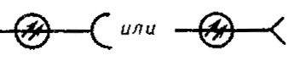
2. Вилка оптического соединителя | 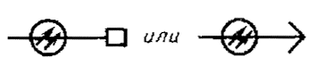
3. Оптический разъемный соединитель | 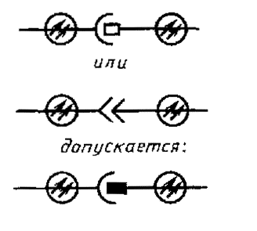
4. Оптический неразъемный соединитель | 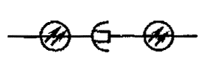
5. Оптический соединитель «вилка – розетка - вилка» | 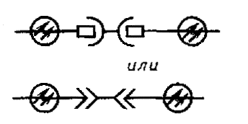
6. Оптический соединитель «розетка-вилка» | 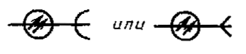
7. Оптический соединитель «розетка – вилка - розетка» | 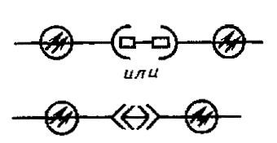
8. Оптический комбинированный соединитель | 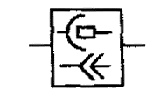
9. Оптический переключатель | 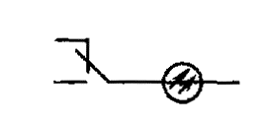
10. Соединительная разъемная муфта | 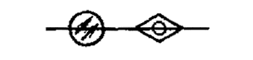
11. Соединительная неразъемная муфта | 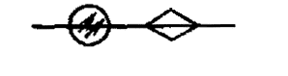
12. Оптический ответвитель  Примечание. Допускается на линиях выводов указывать коэффициент ответвления по каждому выходному каналу в децибелах или процентах | 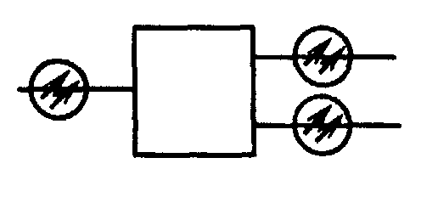
13. Ответвитель типа «звезда» | 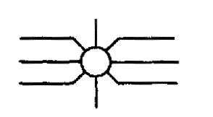
14. Оптический пассивный разветвитель:  (n - количество входов, m - количество выходов) | 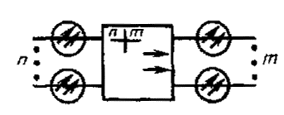
15. Оптический активный разветвитель:  (n - количество входов, m - количество выходов) | 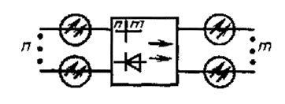
16. Передающий оптоэлектронный модуль с диодом светоизлучающим с лазерным диодом | 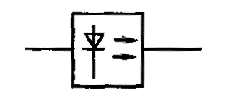
с диодом светоизлучающим | 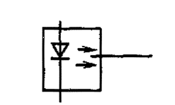
с лазерным диодом | 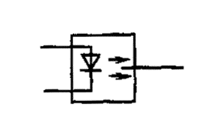
17. Приемный оптоэлектронный модуль
с фотодиодом | 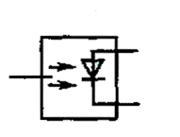
с лавинным фотодиодом | 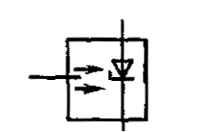
18. Приемно-передающий оптоэлектронный модуль | 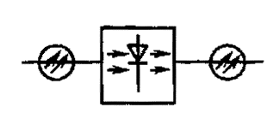
19. Электрооптический модулятор | 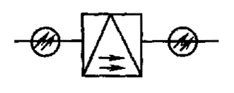
20. Оптический коммутатор:  (n - количество входов, m - количество выходов) | 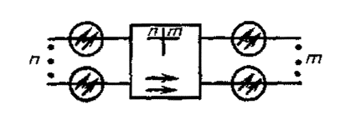
21. Оптический аттенюатор | 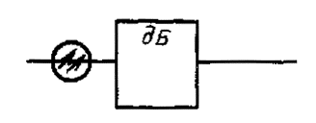
22. Смеситель мод | 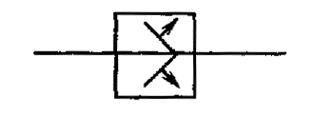
23. Делитель мод (полупрозрачное зеркало) | 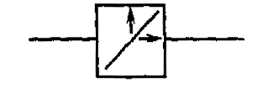
24. Удалитель мод оболочки | 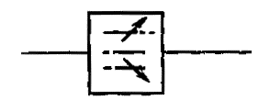

5. Примеры соединений условных графических обозначений элементов и компонентов в схемах волоконно-оптических систем передачи приведены в табл. 4.
Таблица 4

Наименование | Обозначение
1. Диод светоизлучающий с выводом многомодового оптического волокна со ступенчатым профилем показателя преломления | 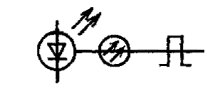
2. Фотодиод лавинный с розеткой оптического соединителя | 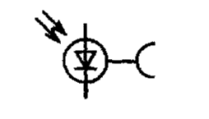
3. Лазер полупроводниковый с соединителем оптическим разъемным | 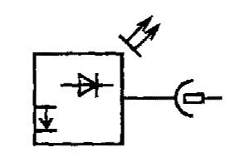
4. Кабель оптический, содержащий 20 многомодовых оптических волокон со ступенчатым профилем показателя преломления с диаметром сердцевины 50 мкм и диаметром оболочки 125 мкм | 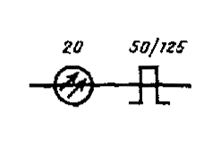
5. Приемно-передающий оптоэлектронный модуль с розеткой оптического соединителя | 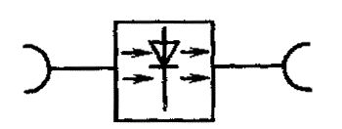
6. Кабель оптический комбинированный с комбинированным оптическим соединителем | 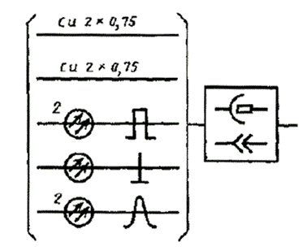
7. Передающий оптоэлектронный модуль со светодиодом с оптическим ответвителем | 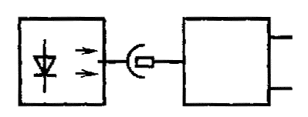

4, 5. (Измененная редакция, Изм. № 3).

6. Основные размеры условных графических обозначений элементов и компонентов волоконно-оптических систем передачи приведены в табл. 5.
Таблица 5

Наименование | Обозначение
1. Оптическое волокно | 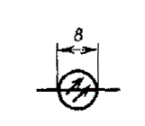
2. Розетка оптического соединителя | 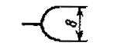
3. Вилка оптического соединителя | 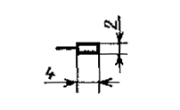
4. Соединитель оптический разъемный | 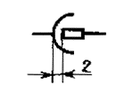
5. Соединитель световодный проходной | 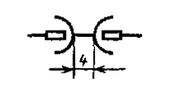
6. Муфта соединительная разъемная | 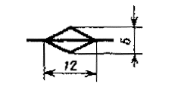
7. Соединитель оптический комбинированный | 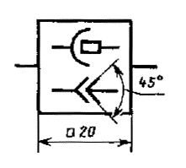
8. Ответвитель оптический | 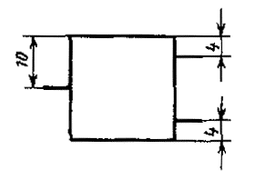
9. Оптический разветвитель активный | 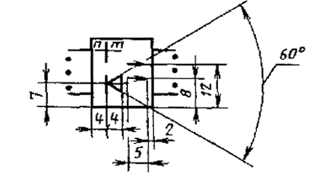
10. Оптоэлектронный передающий модуль со светодиодом | 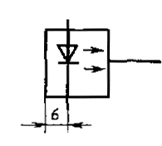
11. Модуль приемно-передающий | 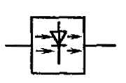
12. Модулятор электрооптический | 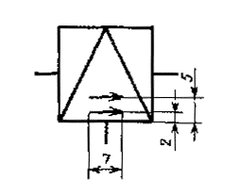
13. Показатель преломления ступенчатого профиля | 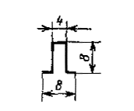
14. Показатель преломления градиентного профиля | 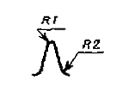
15. Одномодовое оптическое волокно | 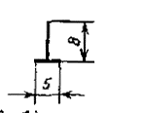

3-6. (Измененная редакция, Изм. № 1).

ПРИЛОЖЕНИЕ
Справочное

ИНФОРМАЦИОННО-СПРАВОЧНЫЕ ДАННЫЕ О СООТВЕТСТВИИ
ГОСТ 2.761-84 СТ СЭВ 5049-85

ГОСТ 2.761-84 | СТ СЭВ 5049-85 | ГОСТ 2.761-84 | СТ СЭВ 5049-85
Табл. 2, п. 1 | Табл. 1, п. 1 | Табл. 3, п. 13 | Табл. 3, п. 8
п. 2 | п. 4 | п. 16 | Табл. 4, пп. 1, 2
п. 3 | пп. 3, 5 | п. 17 | пп. 3, 4
п. 4 | п. 2 | п. 21 | Табл. 3, п. 9
п. 5 | Табл. 2, п. 1 | п. 22 | п. 10
п. 6 | п. 2 | п. 23 | п. 11
Табл. 3, п. 1 | Табл. 3, п. 2 | п. 24 | п. 12
п. 2 | п. 3 | Табл. 4, п. 1 | Табл. 1, п. 3
п. 3 | п. 1 | п. 2 | Табл. 3, п. 2
п. 5 | п. 6 | п. 3 | Табл. 3, п. 1
п. 6 | п. 4 | п. 4 | Табл. 6, п. 1
п. 7 | п. 5 | п. 5 | Табл. 3, п. 2
п. 9 | п. 7 | п. 6 | Табл. 6, п. 2
п. 10 | Табл. 2, п. 4
п. 11 | п. 3

(Введено дополнительно, Изм. № 1).

